Downloaden
De KNVB Wedstrijdzaken app kan worden gedownload in de Appstore en Playstore door te zoeken op KNVB Wedstrijdzaken. Na installatie van de app op je telefoon, kun je deze starten via dit icoon:
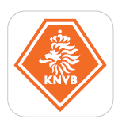

Registreren
Na het starten van de app verschijnt onderstaand scherm:
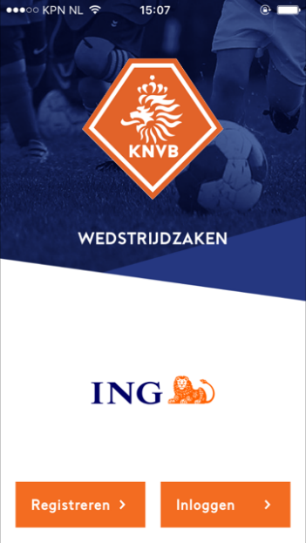
De eerste keer is registratie vereist en vul je je e-mailadres en wachtwoord in.

Let op:
1. De KNVB Wedstrijdzaken app kan alleen worden gebruikt door bondsleden. Registreer je met het e-mailadres wat bij jouw profiel bij je vereniging geregistreerd staat. (veld E-mail op tabblad Persoon).
2. Registreren is niet nodig als je reeds via Voetbal.nl geregistreerd bent. Je kunt je Voetbal.nl account (KNVB account) ook gebruik om in de Wedstrijdzaken app in te loggen. Het e-mailadres moet wel overeenkomen met het e-mailadres bij jouw profiel bij je vereniging. Als dat niet het geval is kun je geen gebruik maken van de KNVB Wedstrijdzaken app.
3. Weet je niet welk e-mailadres geregistreerd staat of is er nog geen e-mailadres geregistreerd, neem dan contact op met je vereniging via:

sportlinkvvlekkerkerk@gmail.com

Activeren
Na registratie ontvang je op je e-mailadres een activatielink. Door op de activatielink te klikken wordt je account geactiveerd en kun je de app in gebruik nemen.
Als je op de activatielink in de e-mail klikt, verschijnt een pagina met een bevestiging dat je account is geactiveerd:
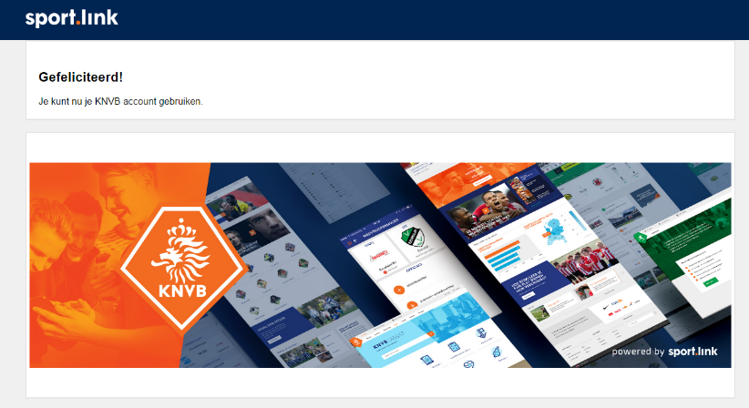
Let op: Mocht het noodzakelijk zijn om de activatielink opnieuw toegestuurd te krijgen, dan kun je je nogmaals met hetzelfde e-mailadres registreren.

Inloggen
Na registratie en activatie kun je inloggen door je e-mailadres en wachtwoord in te vullen. Na inloggen is het niet nodig om uit te loggen. Na download en installatie van nieuwe updates / nieuwe versies van de app blijf je automatisch ingelogd. In de app heb je indien gewenst de keuze om uit te loggen.
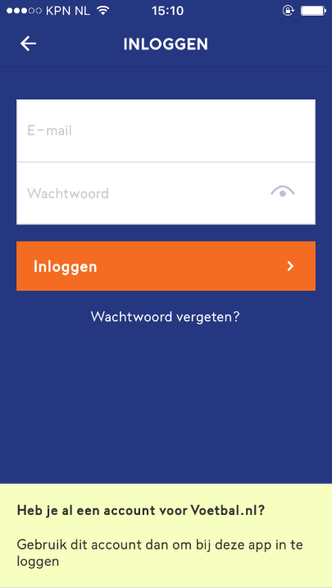

Let op:
Met je KNVB account kun je zowel van de KNVB Wedstrijdzaken app als Voetbal.nl gebruik maken. Als het e-mailadres van je account niet bij jouw profiel bij je vereniging is geregisteerd dan herkennen we je niet als bondslid en krijg je bij inloggen in de Wedstrijdzaken app de volgende melding:
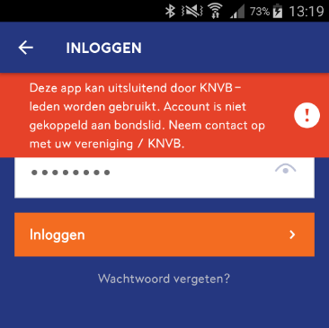

Let op:
Wanneer je probeert in te loggen met een account dat nog niet is geactiveerd, krijg je nogmaals de activatielink toegestuurd op je e-mailadres.

Wachtwoord vergeten
Als je je wachtwoord bent vergeten, kun je door het opgeven van je e-mailadres je wachtwoord resetten. Je ontvangt dan een e-mail met daarin een activatielink. Deze link is 2 dagen geldig (hierna zul je opnieuw in de app de 'wachtwoord vergeten' functie moeten gebruiken). Na klikken op de activatielink verschijnt onderstaande pagina:
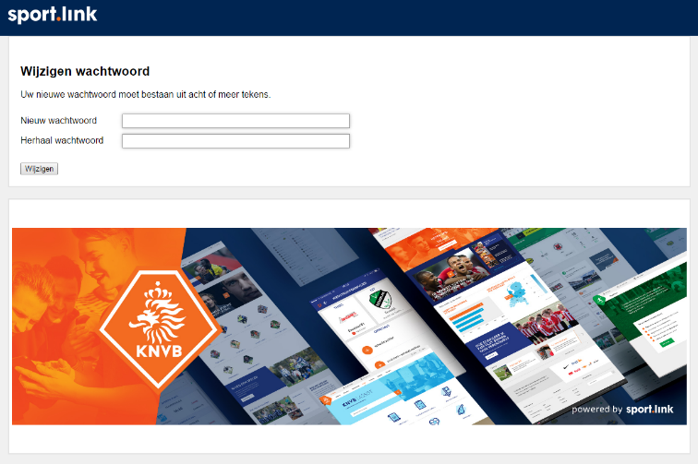
Na het wijzigen van je wachtwoord verschijnt onderstaande pagina:
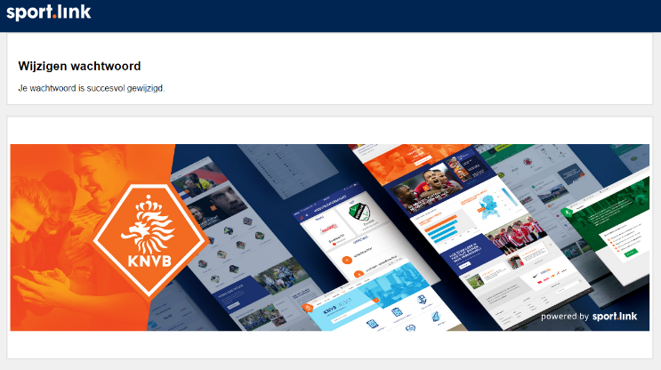

UIGEBREIDE uITLEG EN INSTRUCTIES
Uitgebreide uitleg op het downloaden en installeren van de wedstrijdzaken app is te vinden op:
https://support.sportlink.nl/support/solutions/articles/9000078665
Meer uitleg van het algemene gebruik van de wedstrijdzaken is te vinden op:
http://www.knvb.nl/downloads/bestand/6086/handleiding-mdwf-teamleden

Meer uitleg en informatie voor teamleden is het vinden op:
http://www.knvb.nl/downloads/bestand/11484/2017-06-22-handleiding-appmdwfteamleden
Meer uitleg en informatie voor officials is het vinden op:
http://www.knvb.nl/downloads/bestand/11483/2017-06-22-handleiding-appmdwfofficials

Ook heeft de knvb een aantal instructie filmpjes gemaakt en die zijn te vinden op:
Spelersopgaaf / wedstrijdformulier indienen:
https://www.youtube.com/watch?v=DTd1ca6F-tM&t=16s
Spelerspascontrole uitvoeren:
https://www.youtube.com/watch?v=T5Zuqzlfca4&feature=youtu.be
Wedstrijdverloop / uitslag vastleggen:
https://www.youtube.com/watch?v=TQNnpBZSyK8&feature=youtu.be

Mochten je vragen hebben dan kan je altijd contact opnemen met:
Rudy Vriens
Tel. 0621896598
Email: jeugdsecretaris@vvlekkerkerk.nl
Jeugsecretaris VV Lekkerkerk

